Thứ Ba ngày 31 tháng 01 năm 2023

Tiết 4:
Môn: HOẠT ĐỘNG TRẢI NGHIỆM
Bài: Mua sắm tiết kiệm

I. YÊU CẦU CẦN ĐẠT:
- Xác định được những thứ thực sự cần mua để tránh lãng phí trong một số tình huống cụ thể.
- Bước đầu tự tin trong việc chọn mua những hàng hóa cần thiết.
- Năng lực tự chủ, tự học: Tự tin trong việc chọn mua những hàng hóa cần thiết.
- Năng lực giải quyết vấn đề và sáng tạo: Xác định được những thứ thực sự cần mua để tránh lãng phí.
- Năng lực giao tiếp và hợp tác: Biết chia sẻ với bạn điều học được về hoạt động mua sắm.
- Phẩm chất nhân ái: tôn trọng bạn, biết lắng nghe những chia sẻ mà bạn đưa ra.
- Phẩm chất trách nhiệm: làm việc tập trung, nghiêm túc, có trách nhiệm trước tập thể lớp.

II. ĐỒ DÙNG DẠY HỌC:
- GV: Tranh minh họa SGK, SGK.
- HS: SGK

III. CÁC HOẠT ĐỘNG DẠY HỌC CHỦ YẾU:
TG | Hoạt động của giáo viên | Hoạt động của học sinh
5’  12’  13’  3’ | 1. Mở đầu:  - Mục tiêu:  + Tạo không khí vui vẻ, khấn khởi trước giờ học.  - Cách tiến hành:  - GV mở bài hát “Con heo đất” để khởi động bài học.  + GV cùng chia sẻ với HS về nội dung bài hát.  - GV Nhận xét, tuyên dương.  - GV dẫn dắt vào bài mới  2. Hình thành kiến thức:  - Mục tiêu:  + HS xác định được những thứ cần thiết phải mua để chuẩn bị cho chuyến đi dã ngoại.  - Cách tiến hành:  * Hoạt động 1: Xử lí tình huống (làm việc theo nhóm 4)  - GV mời HS đọc yêu cầu.  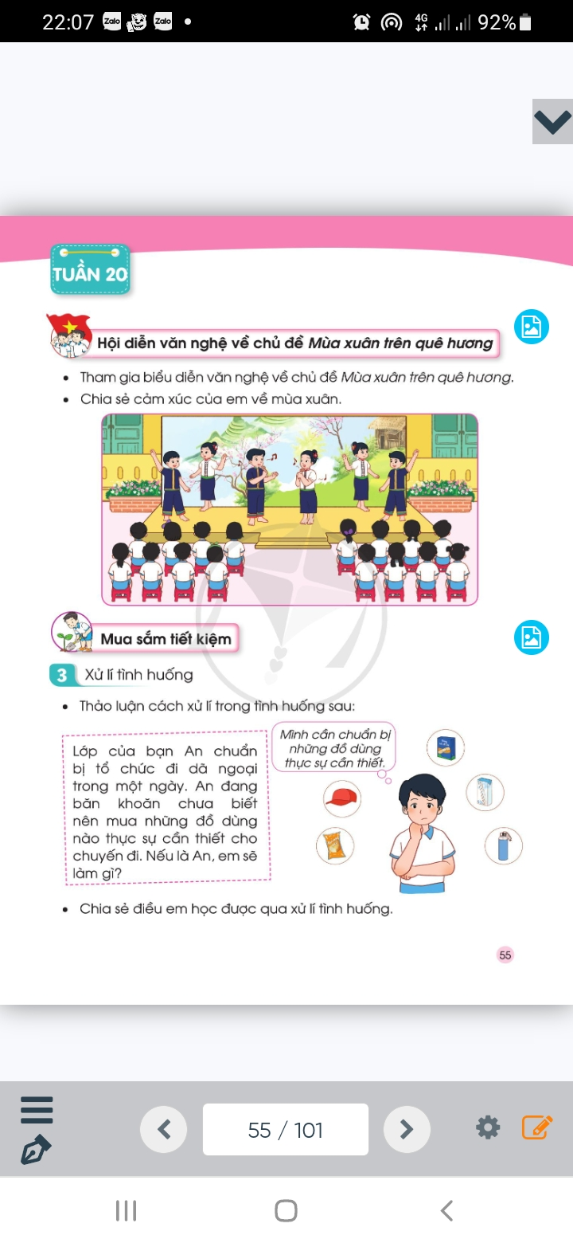  - GV nêu yêu cầu: Các nhóm thảo luận xác định được những thứ cần thiết phải mua để chuẩn bị cho chuyến đi dã ngoại.  - GV mời đại diện chia sẻ trước lớp.  - GV mời các nhóm khác nhận xét.  - GV nhận xét chung, tuyên dương.  - GV nhấn mạnh lại ý nghĩa của việc chi tiêu tiết kiệm, tránh lãng phí, nhắc nhở HS chỉ mua những thứ thực sự cần thiết để phục vụ cho cuộc sống hàng ngày.  3. Luyện tập, thực hành:  - Mục tiêu:  + Hs chọn mua được những hàng hóa cần thiết phục vụ cho việc học tập và sinh hoạt hàng ngày, tránh lãng phí.  + Phát triển kĩ năng phối hợp, đoàn kết, hợp tác với các bạn khi tham gia hoạt động.  - Cách tiến hành:  Hoạt động 2. Thực hành mua sắm. (Làm việc nhóm 4)  a) Chuẩn bị:  + Kê lại bàn ghế thành các quầy hàng bán các loại: sách vở, đồ dùng học tập, bánh kẹo, đồ chơi, hoa quả, nước ngọt,...  + Sách vở, đồ dùng học tập,... có dán giá tiền.  + Phiếu mua hàng với các mệnh giá khác nhau.  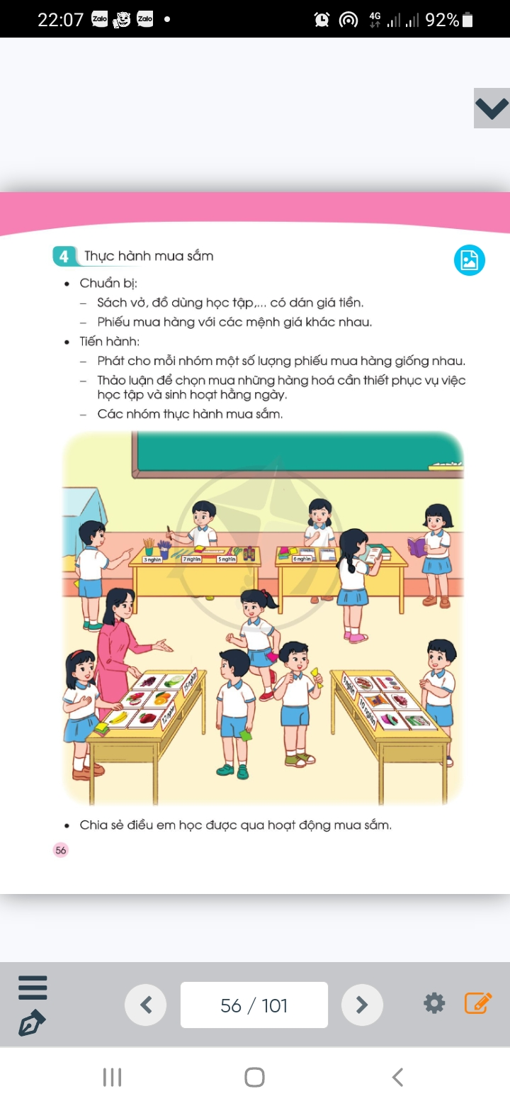  - GV Mời HS đọc yêu cầu bài.  b) Tổ chức trò chơi  - GV chia đội, nêu luật chơi: Các đội thay phiên nhau làm người bán hàng, mua hàng. Các đội sẽ thảo luận để chọn mua những thứ cần thiết, sử dụng hết số phiếu mua hàng. Đội nào mua được các mặt hàng theo yêu cầu trong thời gian nhanh nhất là thắng cuộc.  - GV phát cho mỗi nhóm một số lượng phiếu mua hàng giống nhau.  - Gv tổ chức cho HS chơi  - GV cùng HS đánh giá kết quả của mỗi đội.  - GV mời 1 số HS chia sẻ cảm xúc sau khi chơi qua 1 số câu hỏi.  - GV nhận xét chung, tuyên dương.  4. Vận dụng, trải nghiệm:  - Mục tiêu:  + Củng cố những kiến thức đã học trong tiết học để học sinh khắc sâu nội dung.  + Vận dụng kiến thức đã học vào thực tiễn.  + Tạo không khí vui vẻ, hào hứng, lưu luyến sau khi học sinh bài học.  - Cách tiến hành:  - GV nhắc HS vận dụng vào cuộc sống hàng ngày chọn mua những hàng hóa cần thiết phục vụ cho việc học tập và sinh hoạt hàng ngày, tránh lãng phí.  - Nhận xét sau tiết dạy, dặn dò về nhà. | - HS lắng nghe.  - HS Chia sẻ với GV về nội dung bài hát.  - HS lắng nghe.  - HS lắng nghe.  - Học sinh đọc yêu cầu bài  - HS thảo luận nhóm 4.  - Đại diện nhóm chia sẻ trước lớp.  - Nhóm khác nhận xét ý kiến của nhóm bạn.  - Lắng nghe rút kinh nghiệm.  - 2HS đọc yêu cầu bài.  - HS về nhóm thảo luận  - HS chơi trò chơi.  - HS nhận xét.  - HS nêu cảm xúc, suy nghĩ của mình.  - HS lắng nghe  - Học sinh tiếp nhận thông tin và yêu cầu để về nhà ứng dụng.  - HS lắng nghe, rút kinh nghiệm
Điều chỉnh sau bài dạy ………………………………………………………………………………………………………………………………………………………………………………………………
-------------------------------------------------------

